زانیاری دەربارەی جلوبەرگ لە باخچەی منداڵان

Informasjon om klær i barnehage

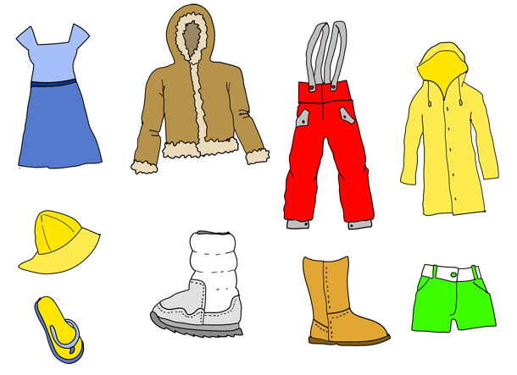
Illustrasjon: Pixabay

جلوبەرگی پراکتیکیانە
واباشە جلوبەرگی منداڵان لە باخچەی منداڵان تەسک نەبێت. جلوبەرگی باخچەی منداڵان دەبێت بەرگەی کەمێک مامەڵەی تووند بگرێت و دەبێت جۆرە جلوبەرگێک نەبێت کە زۆر ترستان لە تێکچوونی هەبێت.

Praktisk tøy
I barnehagen bør barna ha smarte klær som ikke strammer. Barnehageklær bør tåle litt røff behandling og bør ikke være klær som dere er veldig redde for.

جلی گۆڕین
هەر منداڵێک سەبەتە، ڕەفە، زەرف یان شوێنی شتەکانی خۆی هەیە کە دەبێت هەمیشە لانی کەم دەستە جلێکی تێدا بێت. جلی گۆڕین بریتییە لە هەبوونی جلی زیادەی وەک جلی ژێرەوە، گورەوی، پانتۆڵی گۆرەویدار، پانتۆڵ، فانیلەی قۆڵدرێژی ژێرەوە و بلووز لە باخچە، کە ئەگەر منداڵ بۆ نموونە جلەکانی بەری لەو ڕۆژەدا تەڕ بوون بتوانێت لەبەریان بکات.

Skiftetøy
Hvert barn har hver sin kurv, hylle, pose eller plass hvor det alltid skal ligge minst ett sett med skiftetøy. Skiftetøy er ekstra undertøy, sokker, strømpebukse, bukse, trøye og genser som barnet kan bytte til hvis klærne for eksempel blir våte i løpet av dagen.

جلوبەرگی گەرم
ئێمە لە هەموو کەشوهەوا جۆراوجۆرەکاندا لە دەرەوە دەمێنینەوە، لەبەرئەوە دەبێت منداڵ جلوبەرگی باش و گەرمی هەبێت. لە ڕۆژە ساردەکاندا پۆشاکی خوری و فلیس زۆر پێویستن.

Varme klær
Vi er ute i all slags vær og barna må derfor ha godt med varme klær. På kalde dager er det nødvendig med ull og fleece.

ڕەفە
یارمەتی منداڵەکان و ئێمەش بدەن لە ڕاگرتن و هێشتنەوەی شوێنی هەڵواسینی جلوبەرگ بە ڕێکوپێکی و با جلەکان بەرچاو بن. ئەوە کارئاسانی بۆ منداڵەکان دەکات کە لە کاتی خۆگۆڕیندا پۆشاکی دروست بدۆزنەوە. گەر پێویست بوو درێس و جلی بارانەی منداڵەکە بۆ شوشتن بەرەوە بۆ ماڵەوە. لەگەڵ خۆتدا جلی تەڕ بەرەوە بۆ ماڵەوە و ڕۆژی دوایی هی وشک بهێنەرەوە.

Hylla
Hjelp barna deres og oss personalet å holde garderoben ryddig og oversiktlig. Det gjør det enklere for barna å finne riktig tøy når de skal kle på seg. Ta med regntøy/dress hjem for vask ved behov. Vått tøy tas med hjem og tørt tas med dagen etter.

نیشانەکردن و ناولێنووسینی جلوبەرگ
جلوبەرگ و پێڵاوی منداڵەکەت بە نووسینی ناوی منداڵەکە نیشانە بکە. بەو شێوەیە لە کاتی ونبوونی هەر پارچەیەکیدا ئاسانتر دەدۆزرێنەوە و کارگوزارەکانی باخچە دەتوانن بزانن کە کام منداڵ خاوەنی کام لە جلوبەرگە جیاوازەکانن.

Merking av tøy
Merk klær og sko til barnet ditt med navnet til barnet. Da er det lettere å finne igjen klær som blir borte, og personalet kan vite hvem av barna som eier de ulike klærne.

